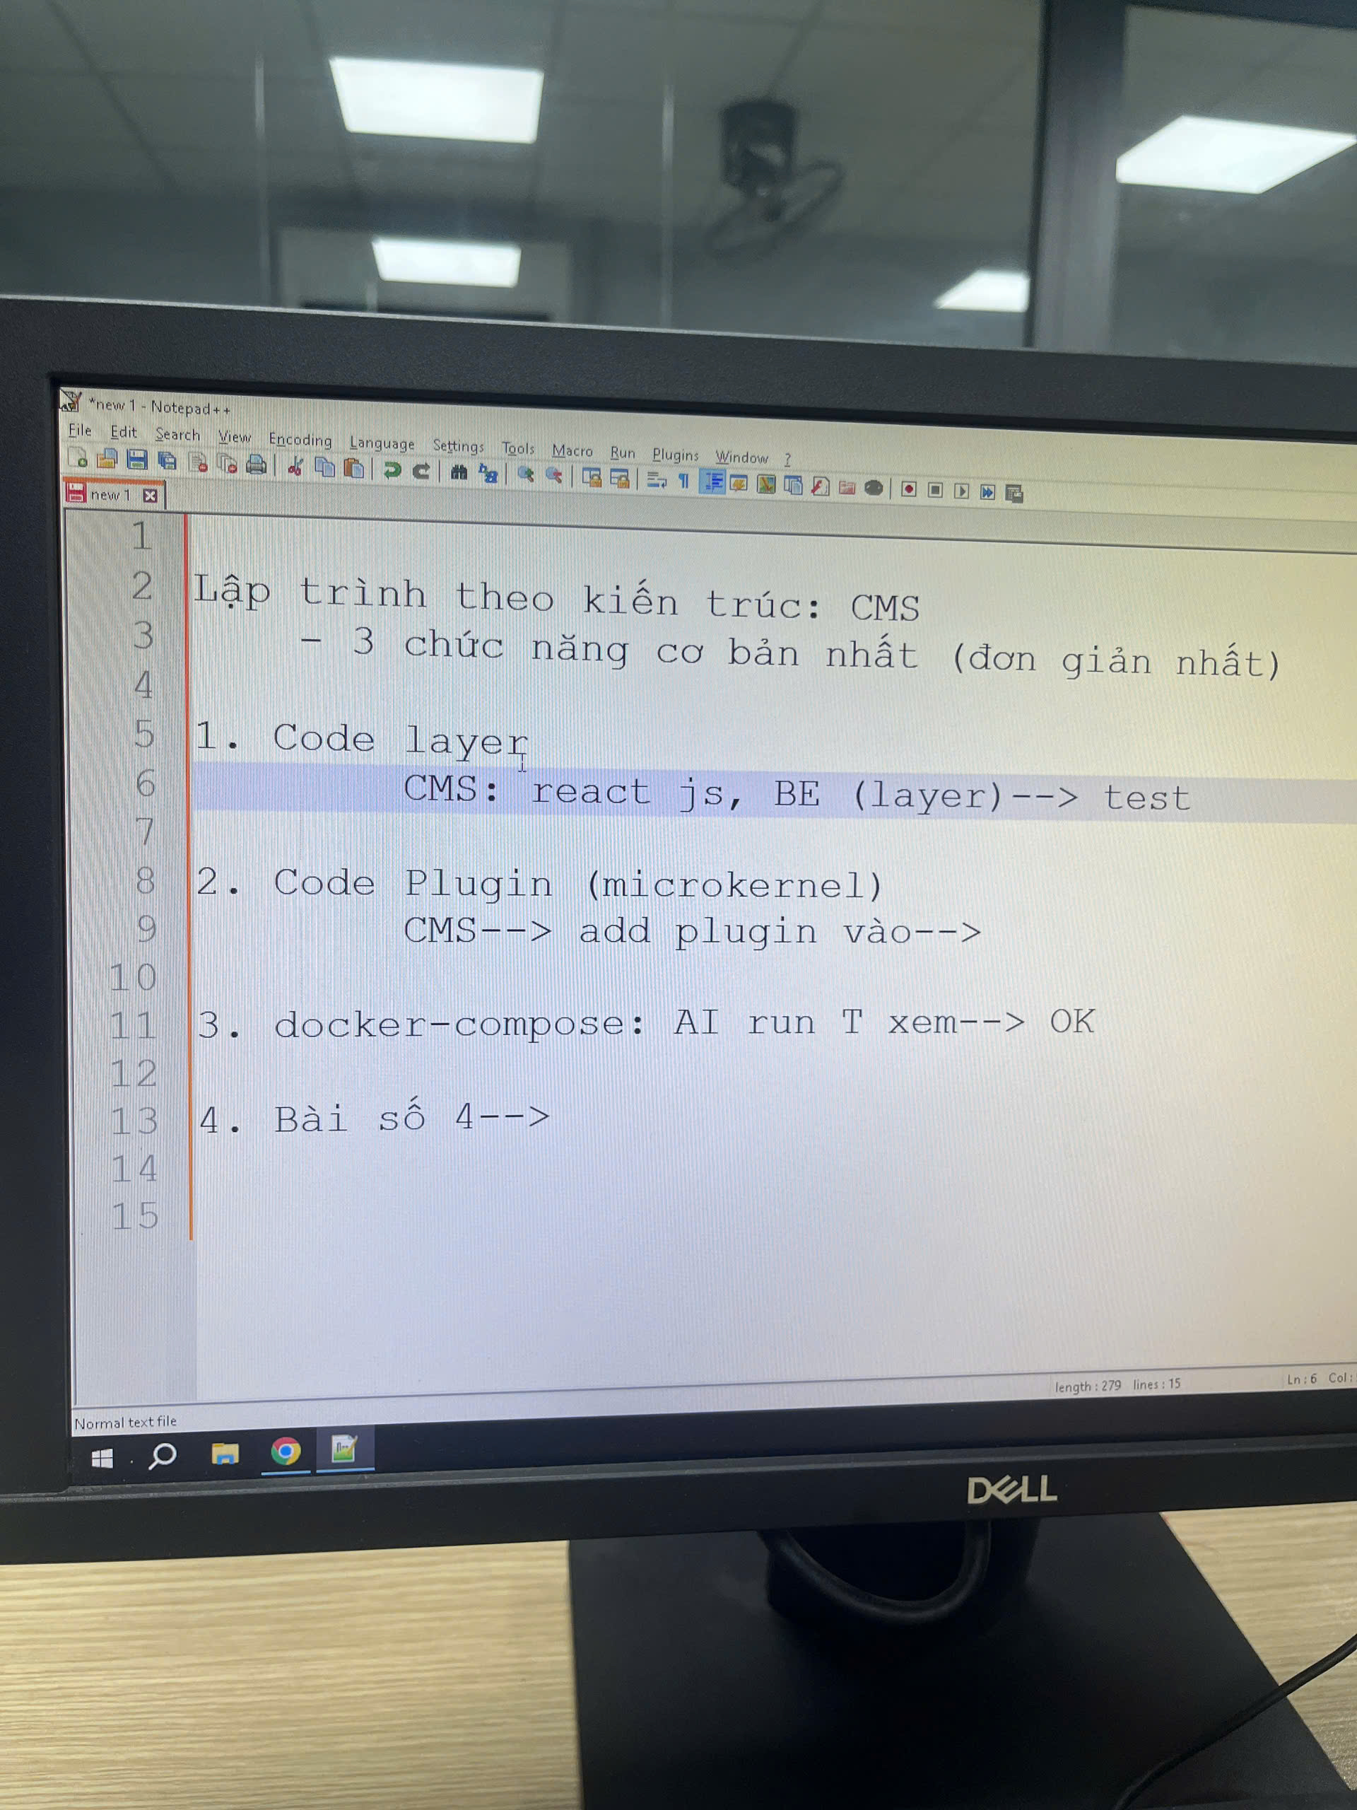

Câu 1
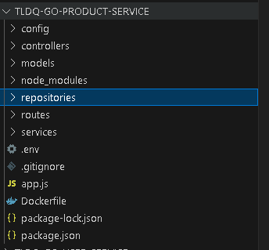
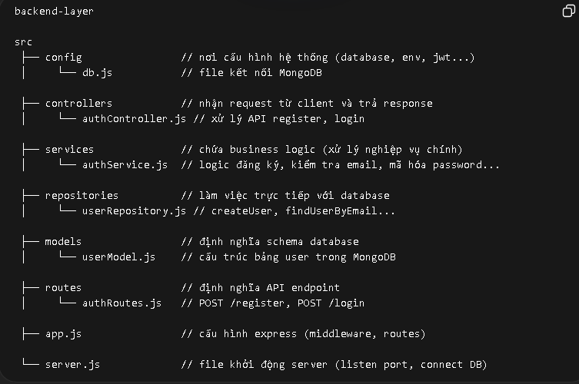
Câu2
- Microkernel
- 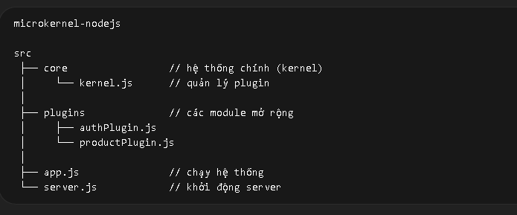

Câu 3
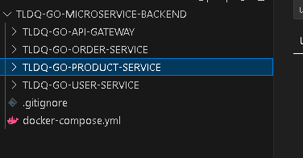
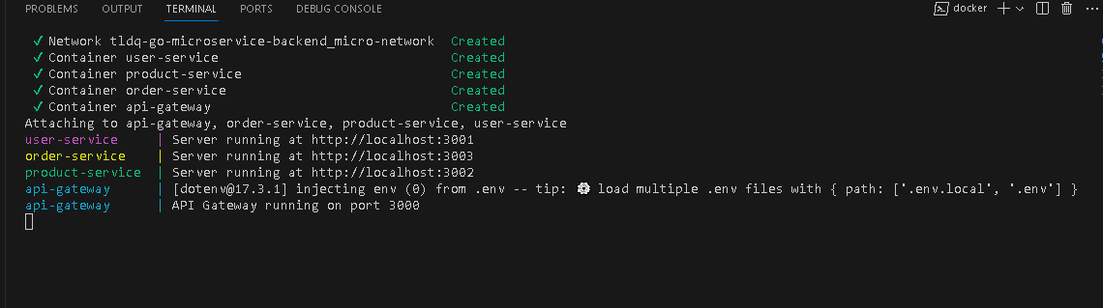
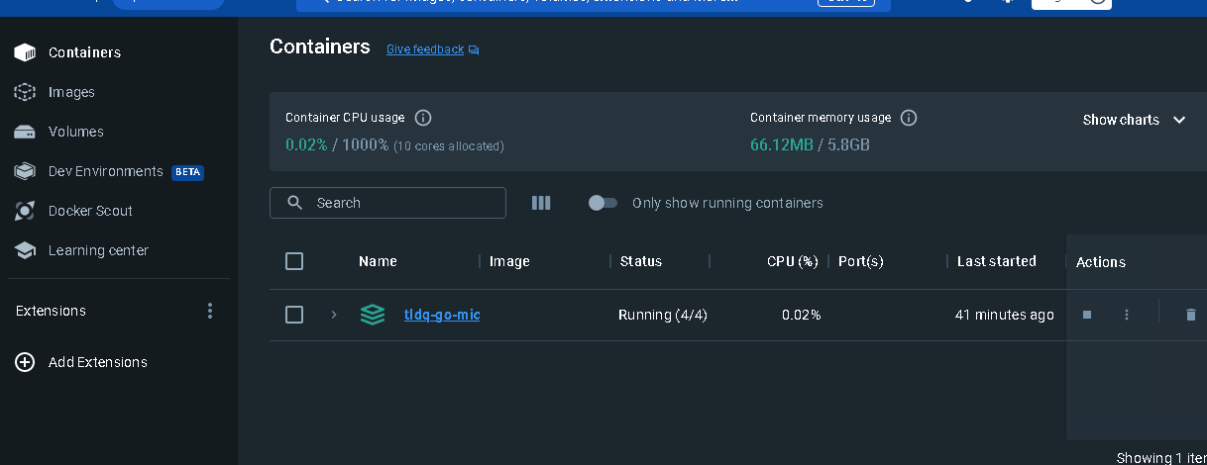

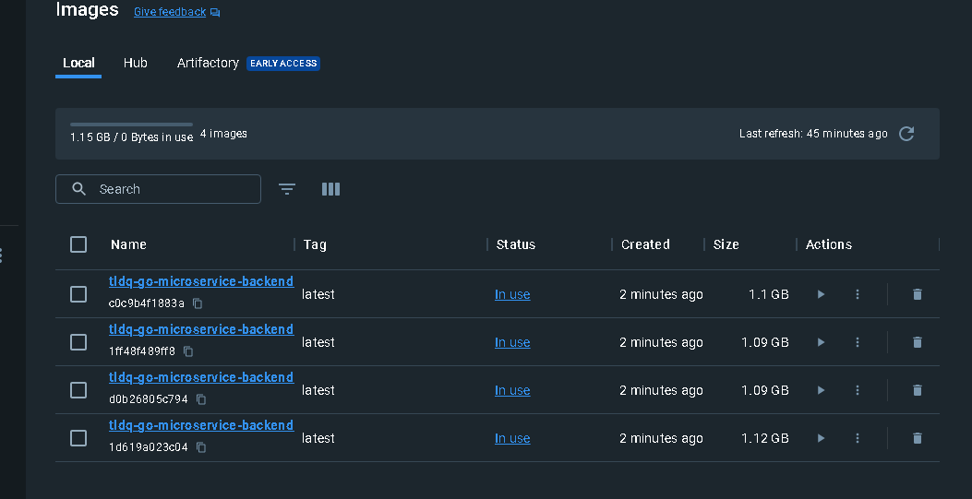
Câu 4 liệt kê các câu lệnh docker
docker --version // kiểm tra docker đã cài
docker images // xem danh sách image
docker ps // xem container đang chạy
docker ps -a // xem tất cả container
docker build -t app . // build image từ Dockerfile
docker run image // chạy container từ image
docker run -d image // chạy container nền (background)
docker run -p 3000:3000 image // map port container với máy host
docker stop container // dừng container
docker start container // chạy lại container
docker rm container // xóa container
docker rmi image // xóa image
docker logs container // xem log container
docker exec -it container bash // vào terminal container
docker pull image // tải image từ Docker Hub
docker compose up -d // chạy docker-compose
docker compose down // dừng docker-compose

